ПОВТОРНЫЙ БАЛЕЯЖ – КАК ВСТРОИТЬ РИСУНОК В ПРЕДЫДУЩУЮ СХЕМУ.
Важный момент – молодые колористы в начале профессионального пути фиксированы на точности рисунка.
И не обращают внимание на то, что наносят порошок повторно на уже осветленные пряди.
Рисунок надо плавно встраивать в уже существующий дизайн. При нанесении продукта на отросшие корни и ранее осветленную длину вы, с одной стороны, усиливаете осветление, что не всегда нужно и безопасно для волос, а с другой стороны, теряете рельеф – баланс между темным и светлым.
Оба решения - работать только на корнях или работать на корнях и усиливать осветление по длине имеют право на существование, но важно учитывать состояние волос, на которые мы повторно планируем наносить порошок.

Важно понимать, можно ли нанести продукт повторно на ранее осветленные участки волос – не сожжем ли мы при этом волосы.

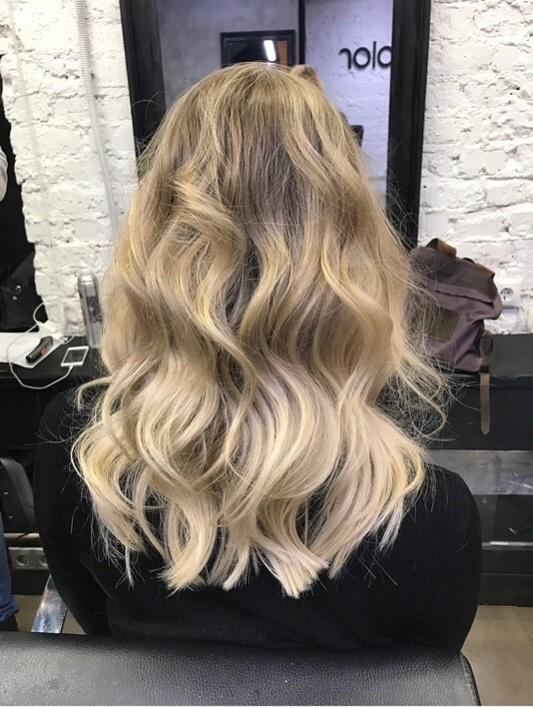
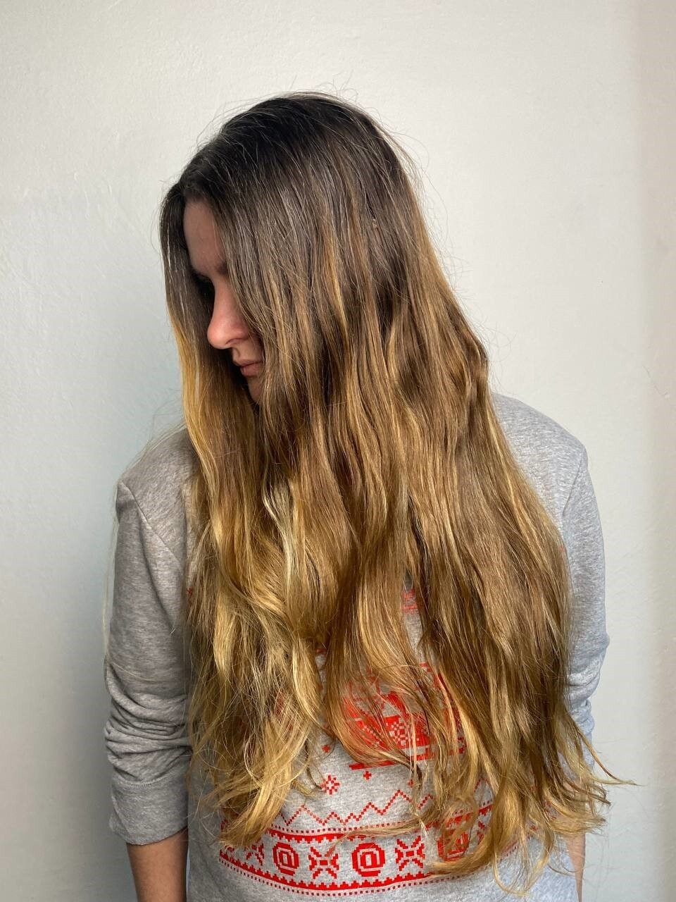

ЧТО ДЕЛАТЬ, ЕСЛИ ЧТО-ТО ПОШЛО НЕ ТАК.
Что может пойти не так? Рисунок нанесен неправильно.

Проблема первая – слишком мало продукта, слишком «сухое нанесение».
Закономерность простая, чем плотнее слой порошка, тем интенсивнее осветление.
Если у вас продукт на прикорневую часть нанесен почти сухой кистью в минимальном количестве, а на длину нанесен обильно, вы не получите гармоничный рисунок.

Прежде всего потому, что порошок на прикорневой части быстро высохнет и осветление не будет достаточным.

Что делать в таком случае? Дополнительно нанести продукт на нужные участки поверх уже нанесенного рисунка.

Если рисунок нанесен не верно, то очень аккуратно, по верхнему слою пряди можно счесать продукт запасной расческой и нанести его снова.

Если продукта слишком много и он лег пятном – растушуйте кистью проблемный участок.
ЧТО ДЕЛАТЬ, ЕСЛИ ПРОДУКТ ВЫСОХ.
Блондирующий порошок после высыхания перестает работать на осветление.
Поскольку при балеяже мы наносим продукт тонким слоем, он быстро высыхает и перестает работать.

При невысокой скорости работы часто происходит следующее – мы закончили последнюю зону, а порошок на первых прядях высох. Это значит, что процесс осветления остановился.
Что делать в такой ситуации?

Из пульверизатора с рассеянной струей воды деликатно сбрызнуть высохшие пряди, чтобы снова активировать блондирующий порошок.
Таким образом, мы снова запускаем процесс осветления.

Очень важно правильно накрывать волосы полиэтиленовой пленкой.
Важно, чтобы концы волос были укрыты и пленкой волосы надо накрывать так, чтобы подогнуть свободные края пленки внутрь, под концы волос.

Клиент не сидит статично – он двигается, и пленка ракрывается
Это очень важный момент, о котором я всегда говорю на оффлайн-курсах, и, тем не менее, у половины группы концы волос торчат из-под пленки.
Это приводит к тому, что порошок на кончиках волос высыхает и осветление замедляется или прекращается совсем.
Поэтому следите за тем, все ли волосы надежно покрыты пленкой.
